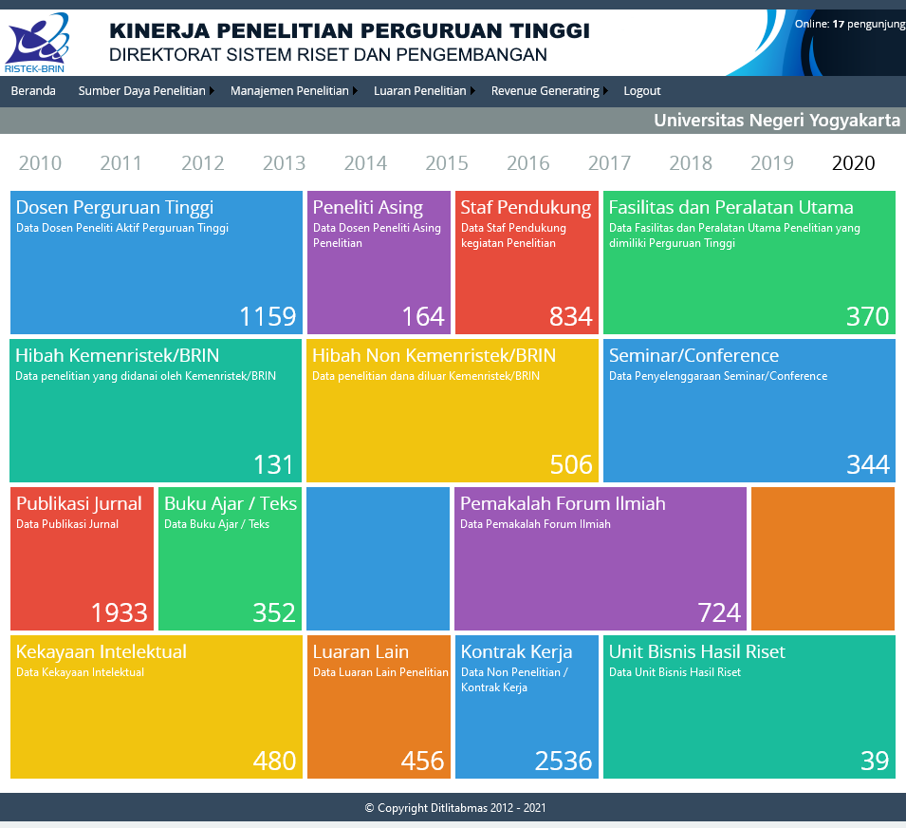
https://simlitabmas.ristekbrin.go.id/kinerja/beranda.aspx

